今后明星代言涉及非法集资，这些钱都要退

《防范和处置非法集资条例》将于2021年5月1日起施行，今后“金融”“交易所”“财富管理”等字样要谨慎使用，消费者关心的明星代言非法集资也有了定论。
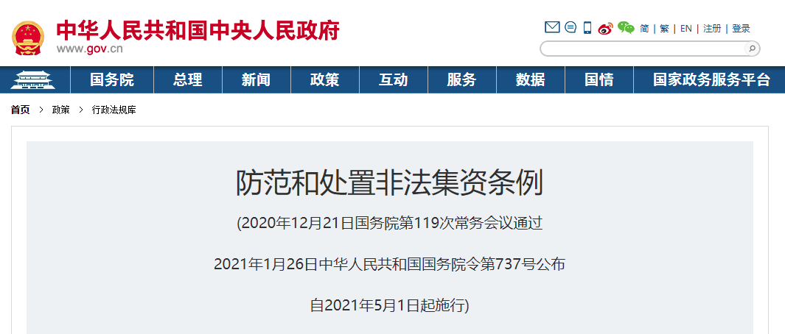
日前，中国政府网公布了《防范和处置非法集资条例》(以下简称《条例》)。该《条例》将于2021年5月1日起施行。《条例》明确指出，国家禁止任何形式的非法集资，对非法集资坚持防范为主、打早打小、综合治理、稳妥处置的原则。
如何认定为非法集资
只要有这“三要件”，千万不要碰
《条例》明确了非法集资“三要件”：
一是“未经国务院金融管理部门依法许可或者违反国家金融管理规定”，即非法性；
二是“许诺还本付息或者给予其他投资回报”，即利诱性；
三是“向不特定对象吸收资金”，即社会性。
《条例》进一步指出，对辖区的下列行为，涉嫌非法集资的，处置非法集资牵头部门应当及时组织调查认定：
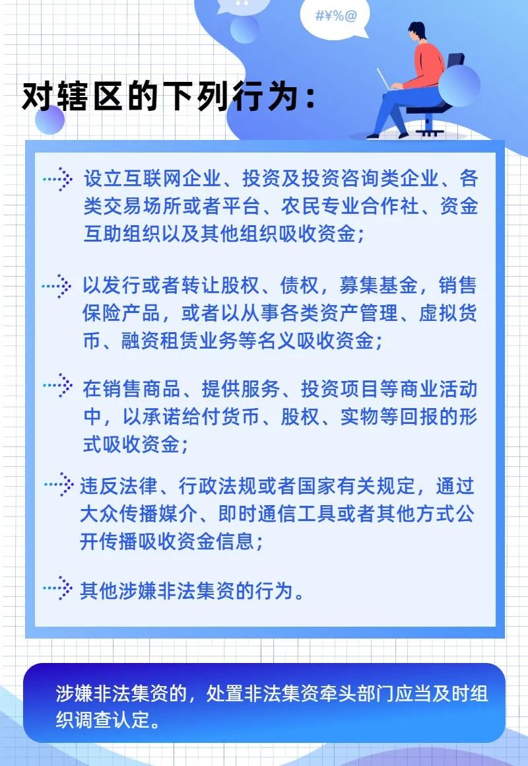
一些企业擅用“金融”“理财”等字样，欺骗、误导公众非法从事金融业务活动
《条例》规定，企业名禁乱用金融理财等字样
《条例》规定，除法律、行政法规和国家另有规定外，企业、个体工商户名称和经营范围中不得包含：“金融”、“交易所”、“交易中心”、“理财”、“财富管理”、“股权众筹”等字样或者内容。
银保监会有关负责人表示，金融是特许行业，一般工商企业一律不得从事或者变相从事法定金融业务，谁都不能“无照驾驶”。县级以上地方人民政府处置非法集资牵头部门、市场监督管理等部门将建立会商机制，对企业、个体工商户名称或者经营范围中包含上述规定以外的其他与集资有关的字样或者内容的，予以重点关注，以便在市场主体登记管理环节及时发现和防范非法集资行为。
广告的经营者、发布者没审查的要担责
非法集资中获得的广告费、代言费，也得清退
对于“通过广告和互联网传播非法集资信息”的问题：
为有效切断非法集资信息传播链条，《条例》对广告发布规则、相关部门职责等规定了针对性措施：
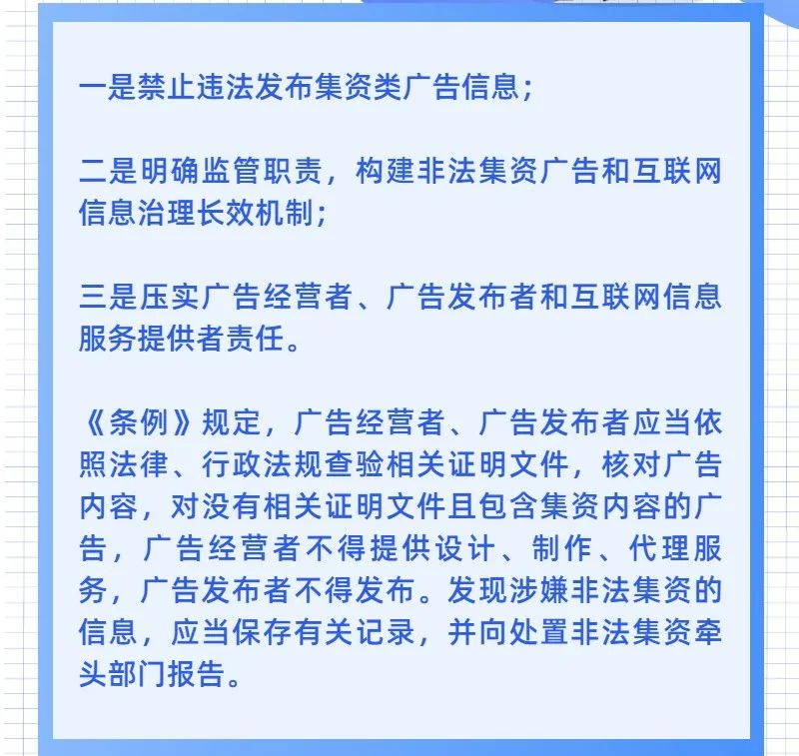
“这意味着广告的经营者、发布者，如果没有进行严格的审查，发布了非法集资的广告，也要承担相应的责任。这就加大了非法集资广告，以及相应信息发布的审查责任，也是对民众合法权益的保护。”招联金融首席研究员董希淼说。
对于“非法集资资金如何清退”的问题：
《条例》明确，非法集资人、非法集资协助人应当向集资参与人清退资金；清退过程应当接受处置非法集资牵头部门监督；任何单位和个人不得从非法集资中获取经济利益。
对于“广告、代言问题”问题：
近来市场上关于明星代言非法集资事件热度不断攀升，《条例》也就相关责任认定进行了厘清。根据《条例》，清退资金的来源包括：
非法集资资金余额、收益，非法集资人及其他相关人员从非法集资中获得的经济利益，非法集资人隐匿、转移的非法集资资金或者相关资产，在非法集资中获得的广告费、代言费、代理费、好处费、返点费、佣金、提成等经济利益，以及可以作为清退集资资金的其他资产。
《条例》还规定，非法集资人、非法集资协助人不能同时履行所承担的清退集资资金和缴纳罚款义务时，先清退集资资金。
虽然清退资金来源明确了，但涉及非法集资的案件中，清退资金往往不足以支付投资人本金。对此，《条例》明确，“因参与非法集资受到的损失，由集资参与人自行承担”。
“也就是说，国家不会为非法集资活动承担任何经济损失的赔偿、垫付或回购。这条新规从侧面提醒所有非法集资参与人珍惜自己的财产，谨慎投资，远离非法集资。”中国人民大学中国普惠金融研究院研究员顾雷说。
处罚力度加大，最高处以违法所得3倍以下罚款
为及时有效处置非法集资，《条例》明确赋予处置非法集资牵头部门组织调查、处置涉嫌非法集资行为的相关手段措施。同时，《条例》加大了对非法集资相关责任主体的惩处力度，形成有力震慑。
惩处对象：
非法集资单位和个人；
非法集资单位的主要负责人和直接责任人、非法集资协助人；
未履行非法集资防范义务的广告经营者和发布者、互联网信息服务提供者、金融机构、非银行支付机构。
处罚种类和处罚力度：
按照处罚力度与危害程度相匹配原则，规定给予警告、处以罚款、责令停产停业、吊销许可证、吊销营业执照或者登记证书；加大处罚力度，对非法集资人处集资金额20%以上1倍以下的罚款，对非法集资协助人处违法所得1倍以上3倍以下的罚款等。
“专家观点”
中国人民大学中国普惠金融研究院研究员顾雷：
《条例》用法治的办法加强重点领域监管，着力解决行政机关防范和处置非法集资的法律依据不足、手段不够等问题，充分表达了政府部门对非法集资的惩治态度，对形成齐抓共管、群防群治的非法集资综合治理格局，以及防范化解社会矛盾、保护群众合法权益具有重要作用。
中南财经政法大学教授乔新生：
《条例》的最大特点在于，变过去的被动监管为主动监管，把金融监管变成全社会监管。相信随着《条例》的实施，各级地方政府一定会打破条块分割金融监管模式，建立预警机制，确保我国金融市场健康发展。
来源 : 深圳市地方金融监督管理局

